**人们对少数民族在高考享受加分政策的看法的调查报告**

**李茂箐**

**（昆明学院旅游学院会展经济与管理1班 学号：160126410024）**

**摘要：**本文通过对本人的117个不同职业、不同身份、不同年龄的朋友进行抽样调查，从性别、年龄、民族等多个方面进行了调查和分析。调查显示，人们对少数民族在高考中享受加分政策的看法差异较大，有超过一半以上的人认为这一政策是不公平的，也有37.61%的人认为公平6.84%的人认为与我无关，不在乎。从这份调查中我们也能了解到当代人们对这一政策的态度大部分人是呈反对、不支持的。由此看来，从根本上改变我国教育资源分布不均衡的现状，是促进少数民族考生享受公平资源的唯一出路。但从短期来看，让少数民族在高考中享受加分政策是这一时期的必然选择；从长远来看，我国政府只有探索采取更灵活的照顾优惠政策，才能既帮扶和照顾到少数民族学生，又不损害到汉族学生的利益，才能使这一政策得到社会的广泛认可和接受，才能真正的维护社会的公平正义，甚至和谐。

**关键词：高考、少数民族加分政策、公平性**

1. **前言**

**少数民族考生高考加分优惠政策**；少数民族高考加分优惠政策主要是指教育部与各省市自治区的教育招生主管部门在高考招生录取过程中根据少数民族考生的民族、地域等因素给予考生一定的高考分数优惠与照顾的规则。少数民族高考加分优惠政策的目的是为体现民族平等，加强民族团结，也是为确保少数民族学生拥有平等享受教育的权利。然而，近年来关于少数民族高考加分优惠政策的争论不断凸显出来，引起社会各界的广泛关注。

**高考**：高考，一般指高等教育入学考试，现有普通高校招生考试、自学考试和成人高考3种形式。[高考](http://baike.so.com/doc/5355670-5591141.html)是考生选择大学和进入大学的资格标准，也是国家教育考试之一。从表面上看，高考只是一种为高校选拔新生的考试制度，但高考还有维护教育和社会公平、维护社会稳定、促进社会阶层流动的功能。因此，高考还成为维护社会稳定的“减压阀”。高考还是一次体验，有人对高考的公平性表示赞同，也有人对高考的残酷性进行批判。高考还是一次人生的洗礼，使我们人生中不可或缺的经历

1. **调查对象**

对本人朋友圈内的部分人进行了抽样调查，共有117分有效问卷。调查对象的年龄大概都在16岁到25岁之间，有不同的职业但都基本上正处于要经历高考或已经经历过个高考的人。

1. **调查步骤**

第一：规划分工——从设计抽样调查、数据分析、得出结果等事项中，明确了每个环节目的。

第二：问卷设计——针对性地根据少数民族在高考享受加分优惠政策进行了分析并设计了问卷。

第三：抽样方法——从经历过高考或正要经历高考或其他职业的人中抽取适当人数进行调查。

第四：调查——调查员对中选的受访者发放电子调查问卷，采用匿名方式填写。

第五：数据分析——采用问卷星软件，集数据录入，资料编辑，数据管理，统计分析，报表形式，图标编制等为一体。

1. **调查内容**

高考为绝大多数的青少年们---社会的成长部分，提供一个相对公平、可靠而稳定的平台，使我们“自主发挥主观能动性”作为个人成功的主要因素。高考，作为一个成人礼，让我们变得成熟！不至于带着幼稚，步入大学校园，更不至于没有经过考验，未成熟的心性来面对社会！而少数民族享受高考加分优惠政策在培养少数民族高等教育人才，促进少数民族教育水平发展方面产生了很大的促进作用。然而，随着少数民族地区经济的发展和教育水平的不断提高，少数民族高考加分已经不全然适用了。因此，通过这次调查，使我们的国家及教育部门了解到人们对少数民族高考加分优惠政策的总体看法和认识，从而能更有效的开展相关的教育政策，给人们展示更合理更公平的针对不同民族教育政策。完善国家教育系统、教育政策，为国家的稳定和谐做保障。

1. **数据分析**
2. 您的性别是？

A 、 女 B、男

（根据调查表，经过数据的统计得出：数据表明男女比例差别不大，女生有60人，占总人数的51.28%;男生有57人，占总人数的48.72%）。数据如下：

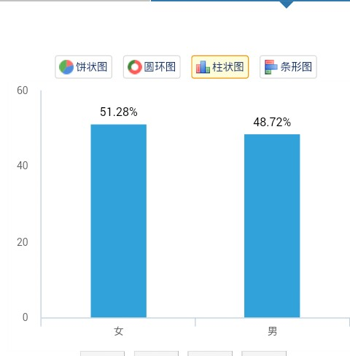

1. 您的年龄是？

A、18岁以下 B、19—25岁 C、25岁以上

（根据调查表显示，经过数据统计得出：18岁以下有25人，占总人数的21.37%；19—25岁之间的有91人，占77.78%，以经历过高考的人为主；其中25岁以上有1人，0.85%）。数据如下：

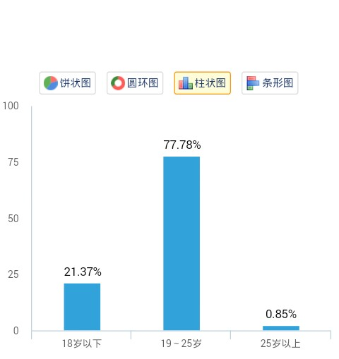

1. 您的职业是?

A、学生 B、老师 C、其他

（根据调查表显示，经过数据统计分析得出：117人中有106人是学生，占总人数的90.6%，所以此次问卷以学生为主，可信度高；1人是老师，占0.85%；其他职业的有10人，占总人数的8.55%）。具体图标如下：

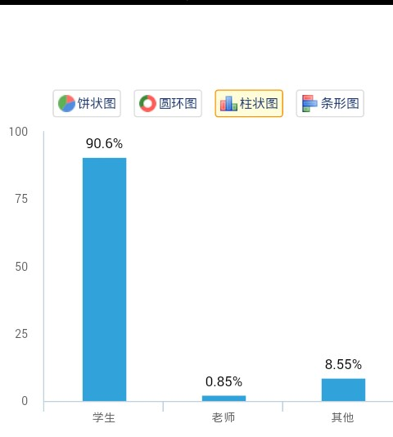

1. 您是少数民族吗？

A、是 B、不是

（根据调查表显示，经过统计数据分析得出：有40人是少数民族，占总人数的34.19%；77人是汉族，占65.81%）。图表如下：

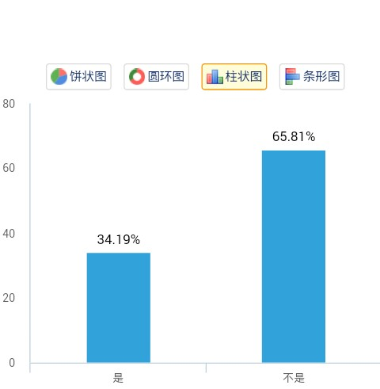

1. 您在高考中享受过加分政策么？

A、有 B、没有

（根据调查表显示，经过统计数据分析得出：有34人享受过高考加分政策，占总人数的29.06%。从第四题和本题可见本身是少数民族的学生不一定享受高考加分；有83人没享受过这一政策，占70.94%）。具体图表分析如下：

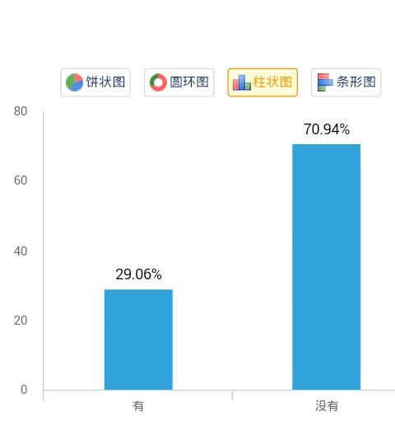

1. 您对这一政策了解么？

A、很了解 B、知道但不清楚 C、不关心

（根据调查表显示，经过统计数据分析得出：33人表示很了解这一政策，占28.21%；有67.52%的人知道但不清楚，有79人；5人不关心此政策，占4.27%）。数据如下：

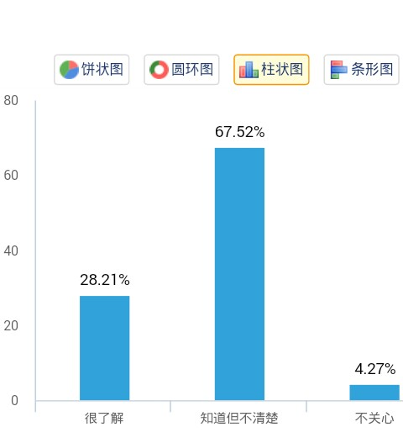

1. 您认为这一政策公平么？

A、公平 B、不公平 C、不关心

（根据调查表显示，经过统计数据分析得出：有44人认为这一政策是公平的，占37.61%；65人认为是不公平的，占55.56%；有8人不关心，占6.84%）。具体数据如下：

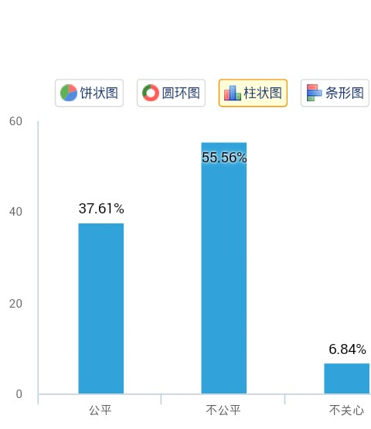

1. 您认为这一政策有利于促进教育公平么？

A、非常有利 B、有利 C、不利 D、非常不利

（根据调查表显示，经过统计数据分析得出：有13人认为这一政策非常有利于教育公平，占11.11%；有45人认为有利，占38.46%；43人认为不利于，占36.78%；13.68%的人认为非常不利于教育公平，又16人）。数据如下：

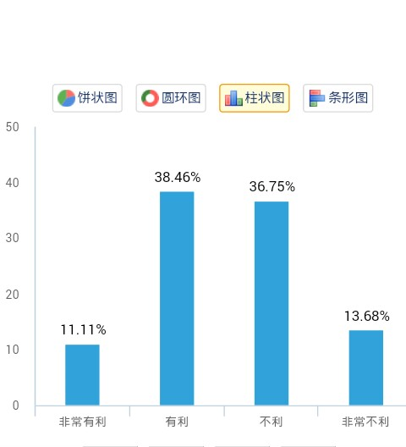

1. 请问这一政策对您的高考有影响么？

A、有 B、一般 C、没有

（根据调查表显示，经过统计数据分析得出：这一政策对56人有过影响，占47.86%；对37.61%的人的影响一般，由44人；对17人没有过影响，占14.53%）数据图表分析如下：

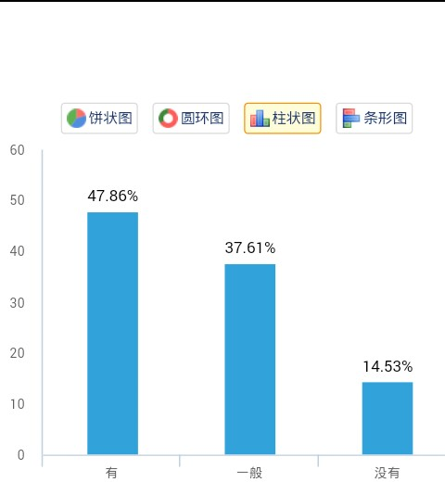

1. 您认为有必要分民族来制定加分多少么？

A、有 B、没有 C、无所谓，与我无关

（根据调查表显示，经过统计数据分析得出：有44人认为有必要分民族来制定加分，占37.61%；65人认为没有必要，占55.56%；8人觉得与自己无关，占6.84%），具体数据分析如下：

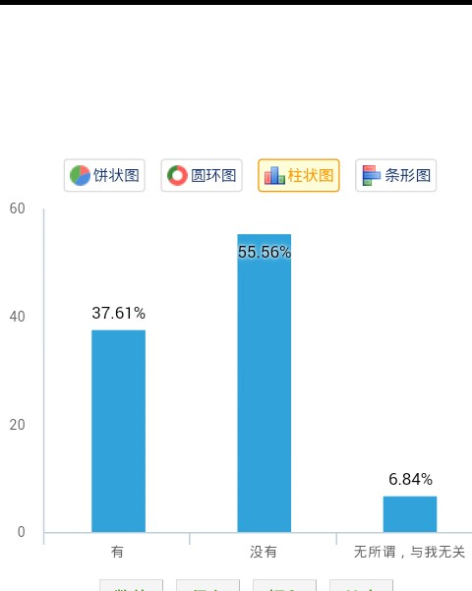

11、您认为这一政策可以一直施行么？

A、可以 B、不可以 C、无所谓，与我无关

（根据调查表显示，经过统计数据分析得出：52人认为可以一直施行，占总人数的44.44%；57人认为不可以，占48.72%；8人觉得与自己无关，占6.84%）局图图表分析如下:

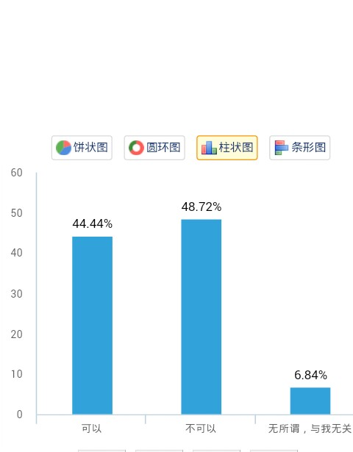

以上数据有八成以上是真实的。因为作为一个少数民族，本身在高考时也享受过高考加分优惠政策，在那一段时间里就因争议政策受过部分同学的言语“攻击”，总觉得自己是一类。但也因为这一政策确实帮助了好多少数民族朋友，给我们了大学的希望。所以，如何来修正、改善少数民族享受高考加分优惠政策成为了国家难以避免的重要问题之一。

1. **结论**

通过以上对数据的描述分析，我们可以总结出几条比较明显的结论。

（一）大部分人对少数民族在高考享受加分优惠政策是呈反对意见的

（二）虽然少数民族在高考享受加分优惠政策对少数民族在教育上确实有很大的帮助，但也在一定程度上损害了汉族学生的利益，所以认为是不公平的

（三）起初颁布这一政策是基于少数民族地区经济、教育水平落后，但今年来少数民族地区经济不断发展，因此认为这一政策已不适合继续施行

(四)有少数汉族人员为了在高考加分而更改户口，这就会引起社会的不稳定，导致社会混乱，不利社会发展

**七、部分省市对少数民族高考加分的调整和措施**

**例如：湖南**

**“少数民族考生”等全国性扶持类加分项目保留**

　　根据教育部有关规定，保留部分全国性扶持类加分项目，加分分值维持不变。这些包括“烈士子女”、“边疆、山区、牧区、少数民族聚居地区少数民族考生”、“归侨、华侨子女、归侨子女和台湾省籍考生”、“自主就业退役士兵”、“在服役期间荣立二等功(含)以上或被大军区(含)以上单位授予荣誉称号的退役军人”等，加分范围和分值仍按国家和我省现行政策执行。

**湖南省地方性少数民族加分项目有调整**

少数民族自治州、自治县(含享受民族自治地方优惠政策待遇的县、区)，少数民族乡的少数民族学生加20分继续保留。“少数民族聚居地区的汉族考生”、“散居在汉族地区的农村少数民族考生”、“散居在汉族地区的城镇少数民族考生”等三项调整为：少数民族自治州、自治县(含享受民族自治地方优惠政策待遇的县和江永等6个少数民族人口过半县)和少数民族乡的汉族考生加5分，江永县、绥宁县、会同县、沅陵县、慈利县、石门县等6个少数民族人口过半县的少数民族考生加10分，其他散居区的少数民族考生加5分。这些地方性少数民族加分项目在2015年、2016年我省所属高校招生录取适用，2017年及以后再按照教育部有关政策规定执行。

**北京**

2017年高考少数民族加分范围调整

从2017年高考起，少数民族考生加分范围调整为“从边疆、山区、牧区、少数民族聚居地区在高中教育阶段转学到本市的少数民族考生”，加分分值为5分，仅适用于北京市属高校招生录取。中考加分项目和分值，将参照高考调整。**八、少数民族高考加分的公平性分析**

出自（浅析新时期我国少数民族高考加分的公平性）

发表时间：2012-8-31   来源：《时代报告》2012年第6期   作者：乔一

新时期实行少数民族高考加分政策的现实意义  
    1.新中国成立初期加分政策的实施背景。  
    中华人民共和国成立初期,许多少数民族地区还未建立起现代教育制度。在少数民族人口中，文盲半文盲占有较大比重,有的少数民族甚至还处在原始社会末期或由原始社会向阶级社会过渡的阶段。尽管中华人民共和国成立以来,少数民族教育有了很大发展,但和全国平均水平还相差较远。基于此,国家规定少数民族考生在高校招生录取时享受降低分数的优惠政策,以此增加少数民族进入高等院校学习的机会,切实维护其接受高等教育的平等权利。

 2.改革开放后坚持加分政策的必要性。

    改革开放以来,社会各个方面都发生了深刻的转型和变化。少数民族地区的经济和教育发展状况有所改善，但与我国其他地区仍存在较大差距。此外，由于经济、教育资源分配的不均衡以及城乡和地区差异的扩大，导致各少数民族之间和同一少数民族内部出现了差异和分化。此外，由于人们的主体意识日益增强,对于自身权利的维护和社会公正的追求也更为迫切。因此，少数民族高考优惠政策也应当得到重新审视，以适应社会发展的需要。  
(1)法律基础——平等原则。  
    实施少数民族加分政策，有着充分的法律基础。例如，《中华人民共和国高等教育法》第八条规定:国家根据少数民族的特点和需要, 帮助和支持少数民族地区发展高等教育事业, 为少数民族培养高级专门人才。第九条规定:公民依法享有接受高等教育的权利。国家采取措施, 帮助少数民族学生和经济困难的学生接受高等教育。《中华人民共和国民族区域自治法》第七十一条规定：高等学校和中等专业学校招收新生的时候,对少数民族考生适当放宽录取标准和条件,对人口特少的少数民族考生给予特殊照顾。  
该政策从表面上看似乎是在主张不平等,但事实上，它所产生的民族差别待遇,正是以形式上的不平等追求实质上的平等,符合宪法的平等原则的。公众之所以会将加分政策误认为不平等，是因为他们将区别对待和平等看成是对立的两方面。然而，平等并不排斥差别化待遇,如果应区别对待而未区别,反而违背了平等原则。柏拉图曾说：“对一切人的不加区别的平等就等于不平等。”国家实行的民族优惠政策,是针对群体的平等,旨在相当长的一段历史时期之内，通过实现缩小群体间差异达到逐步缩小个体间差异,最终实现人人平等。

(2)社会学依据——帕累托最优原则。  
    帕累托最优原则是经济社会学中的一个重要概念，它是指市场已不可能通过改变资源配置,在其他人的效用至少不下降的情况下,使任何他人的效用水平有所提高。此刻即为社会效用达到最大化,这时的资源配置状况是最佳的,也是最具效率的。帕累托最优是资源分配合理性的根本要求和最高目标。少数民族高考加分政策,正是上述使一部分人(少数民族)得益，而另一部分人(汉族)的境况并不因此变得更糟的帕雷托改进。一方面,少数民族通过高考加分，获得了由于教育资源分配不均而造成不公平的合理补偿，它在一定程度上帮助少数民族考生提高了在高考中的竞争力，促进教育平等，使少数民族受益。另一方面,汉族考生的利益也并未受损。据统计，汉族在校大学生人数从1978 年的82万到2008年的1875.3万,30年间共增长了1884.3万人,其上升的绝对数量远远超过少数民族, 而其在全国在校大学生的比率高达93. 2%。与少数民族相比,汉族在校大学生人数不但没有因为加分政策而减少,反而呈逐年上升趋势。从整个社会来讲,少数民族加分政策,增加了少数民族学生接受高等教育的机会，促进了各民族学生之间的沟通以及民族文化的交流和融合，从而进一步均衡了社会之间的资源分布，实现了资源的优化。  
    总之，无论是从法律基础，还是社会学理论来看，我国的少数民族高考加分政策，都是在充分的理论依据和迫切的现实需要的基础上形成的，具有深刻的现实意义，即使是出于社会转型期的今天，也应当继续坚持。当然，在坚持民族平等、少数民族教育优惠政策的同时，应建立和完善民族地区和非民族地区的教育资源配置的平衡体系，从根本上解决民族地区教育资源匮乏的问题。

**附录**

**人们对少数民族在高考享受加分政策的看法调查**

亲爱的朋友：

您好。此次进行关于人们对少数民族在高考享受加分政策的看法调查，是想了解人们对这一政策的基本看法，并在后期进行客观分析，为这一政策提供科学有效的建议。此次填写是不记名的，希望您在填写过程中不要有任何顾虑，怎样想的就怎样填。同时希望您按照表中的说明在相应位置上做上标记。谢谢您的真诚参与。

1. 您的性别是？

A、女 B、男

2、您的年龄是？

A、18岁以下 B、19—25岁 C、25岁以上

3、您的职业是？

A、学生 B、老师 C、其他

4、您是少数民族么?

A、是 B、不是

5、您在高中享受过加分政策么？

A、有 B、没有

6、您对这一政策了解么？

A、很了解 B、知道但不清楚 C、不关心

7、您认为这一政策公平么？

A、公平 B、不公平 C、不关心

8、您认为这一政策有利于促进教育公平么？

A、非常有利 B、有利 C、不利 D、非常不利

9、请问这一政策对您的高考有影响么？

A、有 B、一般 C、没有

10、您认为有必要分民族来制定加分么？

A、有 B、没有 C、无所谓，与我无关

11、您认为这一政策可以一直施行么？

A、可以 B、不可以 C、无所谓，与我无关